Pielikums

Balvu novada Domes

2021.gada 22.aprīļa

lēmumam „ Par zemes nomu

Stacijas ielā 16A, Balvos, Balvu novadā”

protokols Nr.6., 7.§

Izkopējums no Balvu pilsētas kadastra kartes

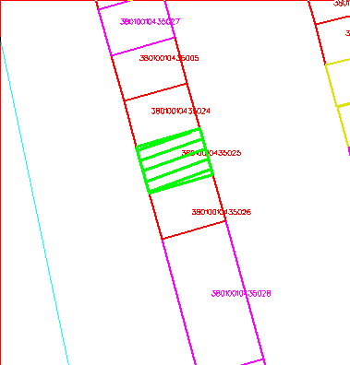

Domes priekšsēdētājs A. Pušpurs